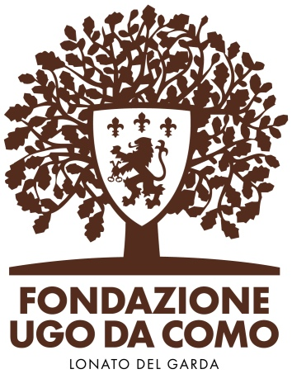

Rocca di Lonato del Garda, 11 giugno-7 agosto 2022

Garda panoramique

Immagini di Giovanni Negri 1900-1910

Dall’11 giugno al 7 agosto, la Rocca di Lonato del Garda (Bs) ospita Garda panoramique, mostra fotografica realizzata dalla Fondazione Negri, che ha selezionato per l’occasione 25 immagini scattate dal fotografo bresciano Giovanni Negri nelle principali cittadine del lago di Garda nei primissimi anni del ‘900.

Gli scatti, dal formato di cm 30x80, sono stati realizzati con una particolare fotocamera francese, la cui caratteristica è quella di poter riprendere con un angolo di 180° mantenendo quasi inalterate le linee prospettiche comprese nell’inquadratura. Acquistata personalmente da Giovanni Negri a Parigi presso la casa costruttrice, la fotocamera gli sarebbe servita per uno speciale tour in Italia, finalizzato alla realizzazione di alcune centinaia di immagini destinate principalmente alla rivista del Touring Club Italiano con la quale collaborava. Caratteristica dell’apparecchio era quella di disporre di un obiettivo girevole, che inquadrava porzioni successive dell’immagine fissandola su una pellicola dal formato di cm 10x30 posizionata all’interno della macchina, secondo un andamento curvo in grado di correggere le deformazioni tipiche degli obiettivi grandangolari.

Le immagini scelte per la mostra alla Rocca di Lonato si inseriscono in una più vasta documentazione fotografica conservata dalla Fondazione Negri di Brescia: oltre 1500 scatti, realizzati lungo tutto il perimetro del lago di Garda, che documentano anche la vita e le attività in un periodo storico che vede il turismo diventare un tema fondamentale per l’economia del territorio.

Giovanni Negri è stato fra i protagonisti della fotografia fra Ottocento e Novecento. Nato a Pavia nel 1865, a 23 anni si traferì a Brescia dove aprì il suo primo studio fotografico, destinato a diventare tra i più importanti di Brescia. Nel 1895 il suo “Album di vedute di laghi italiani” (Garda, Como, Iseo e Maggiore), ricevette gli elogi dei Savoia. La sua attrezzatura era particolarmente all’avanguardia, e gli permetteva la realizzazione di vedute panoramiche e stereoscopiche. Dagli inizi del ‘900 si dedicò alla documentazione dell’industria, che diventò una delle principali attività del suo studio. Nel 1909 si fece costruire dall’Ing. Egidio Dabbeni una casa-studio nell’attuale Via Calatafimi, a Brescia. Con lui collaborava il figlio Umberto. Morì a Gargnano nel 1919.

Dopo le precedenti mostre dedicate al Fondo fotografico di Giovanni Tagliaferri, con questa rassegna la Fondazione Ugo Da Como di Lonato del Garda (nel cui complesso monumentale è inserita la Rocca visconteo veneta, Monumento nazionale) continua a valorizzare il tema della fotografia d’epoca. Il periodo otto-novecentesco è strettamente legato all’attività dell’Istituzione fondata dal Senatore Ugo Da Como (1869-1941) e le occasioni espositive dedicate alla fotografia sono concepite anche per incentivare la valorizzazione e la storia e il territorio bresciano.

La mostra è allestita nella Casa del Capitano ed è aperta la pubblico tutti i giorni, dalle ore 10 alle ore 17.
L’inaugurazione è sabato 11 giugno alle ore11. Vi prenderanno parte Mauro Negri dell’Archivio Fondazione Negri, Giovanna Nocivelli Direttore della Fondazione Ugo Da Como, Roberto Tardani Sindaco di Lonato, Loredana Rocca Presidente dell’Associazione Amici della Fondazione Ugo Da Como.

Informazioni - Fondazione Ugo Da Como
Via Rocca, 2 - Lonato del Garda (Brescia)
Tel. 0309130060 - www.roccadilonato.it - www.lonatoturismo.it

Ufficio Stampa - Studio Agorà - Marina Tagliaferri - tel. 0481 62385 - www.studio-agora.it - agora@studio-agora.it

